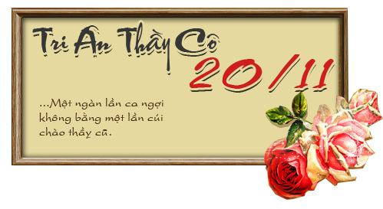

Định nghĩa của một tuổi trẻ hạnh phúc,không chỉ là có mẹ, có cha được ăn no,mặt ấm,mà còn là được sống trong trong môi trường điều kiện để phát triển toàn diện bản thân - ấy là được đến trường. Cuộc đời cắp sách , mọi người hay bảo đẹp nhất là thời phổ thông, bởi có lẻ khi ấy chúng ta một phần đã khôn lớn, một phần vẫn là trẻ con với những suy nghĩ ‘’đại khờ ‘’ ,tình cảm tự nhiên trong sáng , đan xen lẫn nhau, tạo nên những kí ức khó quên trong mỗi người. Và khi tốt nghiệp xong chúng ta học cao hơn , có người học đại học có người học cao đẳng . Cho dù họ học nơi đâu thì mỗi người trong chúng ta đều có kí ức đẹp về thầy cô và ngôi trường mình học.
Mấy ai là kẻ không thầy
Thế gian thường nói không thầy sao nên

Thầy cô chỉ với hai tiếng thôi mà sao chúng em cảm thấy cao quý và thiêng liêng đến vậy. Có lẻ rằng , tình yêu nghề, yêu trẻ thơ đã ngắm sâu vào trong mỗi con người . Để đến khi trở thành những thầy giáo, cô giáo, sự nhiệt huyết, tận tình trong mỗi con người lại dâng trào lên. Thầy cô chính là những người dẫn đường chỉ lối cho chúng em trên con đường đời riêng của mình,người vun đắp những ước mơ của chúng em vào một tương lai tươi sáng hơn.

Mỗi thầy cô giáo là một người lái đò cần mẫn.Khi năm học kết thúc cũng chính là lúc những chuyến đò bắt đầu cập bến .Một chuyến đò với biết bao công sức và tâm huyết . Một chuyến đò chở biết bao tri thức , tình cảm mà thầy cô muốn gửi vào mỗi chúng em.Chúng em biết rằng đó là tất cả những giọt mồ hôi, nước mắt của các thầy cô.Tình yêu thương vô bờ bến ấy,chúng em sẽ luôn trân trọng và cất giữ mãi trong trái tim.
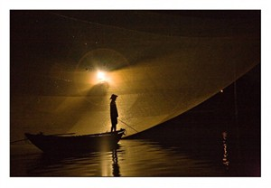

Thầy cô không những cho chúng em tri thức để từng ngày trôi qua là lúc chúng em bước lên cao hơn với nấc thang kiến thức . Thầy cô là người dạy cho chúng em biết dạy cho chúng em hay về những đạo lý làm người. Đó cũng là những bài học đường đời đầu tiên mà chúng em được học ừ thầy cô. Thầy cô là người dạy cho chúng em biết đọc ,biết viết ,biết làm những gì nên làm, biết nói những gì nên nói,biết khi nào im lặng để nghe ý kiến của người khác ; Người đã dạy em biết khóc ,biết cười đúng lúc,biết quan tâm đến những người xung quanh, biết không làm rơi những mảnh đời bất hạnh ; Người đã dạy em biết thế nào là tình yêu thương, thế nào là đoàn kết cũng như làm thế nào để vượt qua đau khổ , thất bại. Những bài học tưởng chừng như đơn giản ấy sẽ là những hành trang vô cùng quý giá để chúng em bước vào đời .

Tình yêu thương mà mỗi thầy cô dành cho những đứa học trò yêu quý của mình cũng giống như tình cảm cha mẹ dành cho chúng em ấy. Chẳng vậy mà người ta vẫn thường hay nói thầy cô là những người cha người mẹ thứ hai của chúng em. Thầy cô an ủi và là nguồn động viên vô cùng to lớn đối với chúng em mỗi lần chúng em thất bại, vấp ngã hay là niềm hạnh phúc được nhân đôi những khi thành công. Nhìn những giọt nước mắt đau khổ của chúng em mỗi lần vấp ngã , thầy cô cũng chẳng dấu nỗi nước mắt .Những lần như thế thầy cô đều ôm chúng em vào lòng và mong sao sự ấm áp đó sẽ xoa dịu nỗi đau trong lòng mỗi học trò mà thầy cô yêu thương như con.

Chúng em đang lớn dần lên và cũng đã được học rất nhiều thầy giáo cô giáo. Mỗi người thầy,người cô là một người chăm sóc vườn hoa để mỗi bông hoa sẽ tươi tốt và trở thành một người có ích cho xã hội. Mỗi thầy cô dạy dỗ chúng em dù tính cách khác nhau nhưng tất cả đều có chung một tình yêu nghề , yêu học trò và cả sự nhiệt huyết trong mỗi con người.
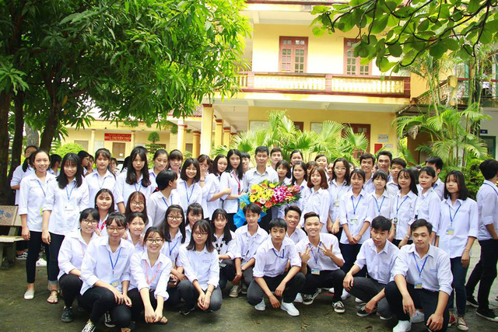

Thầy cô kính mến,cứ mỗi độ cuối năm ngày 20/11 lại cận kề. Đối với chúng em , là một nghề vô cùng trọng đại và ý nghĩa biết bao khi học sinh ,sinh viên khắp nơi cùng nhau chuẩn bị những món quà , những sự kiện đặc biệt chứa đựng tình cảm sâu sắc dành đến những người thầy người cô của mình. Song, chúng em biết rằng chỉ một ngày thôi vẫn chưa đủ, chưa đủ để đền đáp công ơn to lớn của thầy cô. Một ngày mang tên Ngày Nhà Giáo ,vậy những tháng ngày còn lại là ở đâu, chúng em đã làm gì để đáp đền công sức của thầy cô ? Với chúng em , mỗi ngày đi học , đều là một ngày ghi dấu sự dạy dỗ của các thầy, các cô . Nhưng 20/11 sẽ là ngày mà chúng em có cơ hội tỏ rõ lòng mình, bỏ qua những ương ngạnh của tuổi học trò, ‘’Cái tôi’’ vụng vặt , những câu nói khiến thầy cô phải buồn lòng, để từ tận đáy lòng, chúng em có thể gửi trọn vẹn đến thầy cô lòng tri ơn sâu sắc và có thể nói lên rằng chúng em yêu quý thầy cô của chúng em biết bao nhiêu !

NGUYỄN THỊ HƯƠNG MAI
17C1-NNA1

